ҚАЗАҚСТАН РЕСПУБЛИКАСЫ ҒЫЛЫМ ЖӘНЕ
ЖОҒАРЫ БІЛІМ МИНИСТРЛІГІ

Әл - Фараби атындағы Қазақ Ұлттық Университеті

Ақпараттық технологиялар факультеті

Компьютерлік ғылымдар кафедрасы



Зертханалық жұмыс №14

Есеп

Курс:3
Мамандығы: КН
Орындаған:Бекбосын Б
Жетекшісі: Максутова Б.А

Алматы, 2024 ж.

Лабораториялық жұмыс №14

Динамикалық NAT-ты тексеру мен баптау.

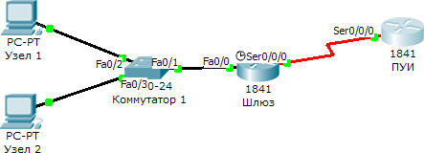

-Түзу байланысулармен қосылған кабель
-Тізбектелген кабель
-Консоль( Аударылған кабель)
-Айқасқан кабель

Құрылғы | Түйін аты | FastEthernet 0/0интерфейс інің IP-адресі | Инт ерфе йс типі | Serial 0/0/0 интерфейсіні ң IP-адресі | Loop back 0  инте рфей сінің адре сі | Ерек ше құқы қты рұқса ттың шифр лауы мен алын ған  парол ь | Enable режимі нің  және vty арнасы ның консоль дарын ың парольі
1- Бағы  ттау ыш | Gateway | 10.10.10.1/24 | DTE | 209.165.201.3  3/30 |  | Cisco | class
2- Бағы  ттау ыш | ISP | Нет | DCE | 209.165.201.3  4/30 | 172.1  6.1.1/  32 | Cisco | class
1- Комм  утато р | Switch 1 |  |  |  |  | Cisco | class

Мақсаттары
- Әдеттегідей дербес, сыртқы ашық адрестерге ішкі IP-адрестерден бағыттауышта желілік адрестердің өзгерісін күйге келтіру(NAT).
- Қосылғандығын тексеру.
- NAT-тың статистикасын тексеру.

Негізгі ақпарат(дайындалу үшін мәлімет)
Интернет қызметінің жабдықтаушысы компанияларға 209.165.200.224/27 IP-адресін классыз доменаралық маршрутизация (CIDR) моделі бойынша бөлді. Бұл диапазон компанияға 30 ашық IP-адрестерді қояды. АТ-менеджерлер компанияға 30-дан аса ішкі адрестер керек болғандықтан NAT-ты қолдануды шешті. 209.165.200.225 - 209.165.200.241 адрестері статикалық бөлу (орналастыру) үшін, ал 209.165.200.242 - 209.165.200.254 адрестері динамикалық бөлу үшін қолданылады. Үнсіз келісім бойынша компания қолданатын көмей ретінде матшрутизация интернет қызметінің жабдықтаушысы мен бағыттауыш арасында іске асырылады. Статикалық маршрут интернет қызметінің жабдықтаушысы мен бағыттауыш арасында қолданылатын көмей ретінде, ал маршрут үнсіз келісім бойынша көмей мен интернет қызметінің жабдықтаушысы бағыттауышының арасында пайдаланылады. Интернет қызметінің жабдықтаушысы бағыттауышында интернет-қызмет жабдықтаушысының интернетке қосылуының кері байланыс адресі көрсетілген.
Осы лабораториялық жұмыста Cisco 2800-шi бағыттауышының негiзгi кескін үйлесімі немесе Cisco IOS командалары арқылы аналогы қаралады. Бұл лабораториялық жұмыста қарастырылған мәліметтер басқа да бағыттауыштарға қолданылады. Сонымен бiрге командалар синтаксисiнің өзгеруін есепке алу керек. Интерфейстердiң аты бағыттауыштың үлгiлерiне байланысты өзгере алады. Мысалы, кейбір бағыттауыштарда Serial 0 интерфейсі Serial 0/0 немесе S0/0/0, ал Ethernet 0 интерфейсі FastEthernet 0/0 айтылуы мүмкін. Cisco Catalyst 2960 коммутаторының баптауы жасап шығарушы зауытта орындалады. Желiге қосудын алдында тек қана қауiпсiздiк туралы негiзгi мәлiметтi беру керек.
Келесi ресурстарды қолдану керек:
- Бір Cisco 2960 коммутаторы немесе аналог;
- Әрқайсысында Ethernet интерфейсін және коммутаторға қосылу үшін жүйелі интерфейсін қолданатын екі бағыттауыш;
- Терминал эмуляциясы бағдарламасымен бір ДК, түйін ретінде қолдану үшін Windows ОЖ-мен екі ДК;
- Бағытауыштар мен коммутаторларды баптау үшін RJ45 және DB9 тіркеуіштерімен бір немесе бірнеше консольді кабельдер;
- Бағыттауышты 1-коммутаторға және екі түйінді де коммутаторға қосу үшін екі Ethernet түзу кабельі;

- 1- бағыттауышты 2-бағыттауышқа қосу үшін бір жүйелі (тізбектелген) кабель;
ЕСКЕРТУ. Бағыттауыштар мен коммутаторлардың бастапқы кескін үйлесімінің файлдары жойылғандығына көз жеткізіңіз. Коммутаторлар мен бағыттауыштардың бастапқы кескін үйлесімінің жойылғандығының нұсқауын Cisco академиясының веб- сайтындағы Tools (Құралдар) бөлімінде лабораториялық жұмысты өткізу жетекшілігінен қараңыз.
ЕСКЕРТУ. SDM бағыттауыштары. Егер SDM бағыттауышы үшін бастапқы кескін үйлесімі жойылған болса, онда SDM бағыттауышының жүктелуі кезінде ол үнсіз келісім бойынша бейнеленбейді. IOS командасын қолданатын бағыттауыштың негізгі кескін үйлесімін құру керек. Осы лабораториялық жұмыстың қадамдарын орындау барысында IOS командалары қолданылады. SDM-ді қолдану қажет емес. Егер сіз SDM-ді қолданғыңыз келсе Cisco академиясының веб-сайтындағы Tools (Құралдар) бөлімінде лабораториялық жұмысты өткізу жетекшілігінен қараңыз немесе егер бұл қажет болса мұғалімге жүгініңіз.

қадам. Құрал-жабдықтардың қосу.
  - Serial 0/0/0 1-бағыттауыш интерфейсін Serial 0/0/0 2-бағыттауыш интерфейсіне жүйелі кабельдің көмегімен қосыңыз.
  - Fa0/0 1-бағыттауыш интерфейсіне Fa0/1 1- коммутатор интерфейсін түзу кабельдің көмегімен қосыңыз.
  - Коммутатор менбағыттауыштардың кескін үйлесімінің баптаулары үшін консольді кабельдің көмегімен ДК-ні қосыңыз.
  - Екі түйінді де Fa0/2 және Fa0/3 коммутаторының портына түзу кабельдердің көмегімен қосыңыз.

қадам. 2-бағыттауыштың негізгі кескін үйлесімінің баптауы.
  - Терминалдың эмуляциясы бағдарламасының көмегімен кескін үйлесімінің баптауы үшін ДК-ніконсольді кабельдің көмегімен 2-бағыттауышқа қосыңыз.
  - Кесте бойынша 2-бағыттауыштың кескін үйлесімінің баптауларында түйін аттарын, интерфейстерін, консоль парольін, Telnet сеансының парольін және ерекше құқықты рұқсат режимінің парольін беріңіз. Кескін үйлесімін сақтаңыз.

қадам. Көмей ретінде қолданылатын бағыттауыштың баптаулары.
Кесте бойынша 1-бағыттауыштың негізгі кескін үйлесімінің баптауларында түйін аттарын, интерфейстерін, консоль парольін, Telnet сеансының парольін және ерекше құқықты рұқсат режимінің парольін беріңіз. Кескін үйлесімін сақтаңыз.

қадам.1-коммутатордың баптауы.
Кесте бойынша 1-коммутатордың кескін үйлесімінің баптауларында түйін аттарын, консоль парольін, Telnet сеансының парольін және ерекше құқықты рұқсат режимінің парольін беріңіз.

қадам. Түйін үшін үнсіз келісім бойынша дұрыс IP-адрестің, ішкі желінің маскасының және көмейдің баптаулары.
  - Әрбір түйінге сәйкес келетін үнсіз келісім бойынша IP-адресті, ішкі желінің маскасын және көмейді меншіктеңіз.
  - Әрбір жұмыс істейтін бекет басқа да құрал-жабдықтармен байланысуы керек. Егер эхо-сұраныстарды орындау мүмкін болмаса, онда ақауларды жойығыз.

қадам. Желінің еңбекке қабілеттілігін тексеріңіз.
Байланысқан түйіндерден үнсіз келісім бойынша көмей ретінде қолданылатын бағыттауыштың FastEthernet интерфейсіне эхо-сұраныс жіберіңіз.
- түйіннен жіберілген эхо-сұраныс сәтті орындалды ма?
- түйіннен жіберілген эхо-сұраныс сәтті орындалды ма?
Егер жауап екі сұраққа да теріс болса, онда бағыттауыштын кескін үйлесімі мен түйіндеріндегі қателнрді жойыңыз және іздеңіз.

қадам. Статикалық бағытты құру.
Үнсіз келісім бойынша көмей ретінде қолданылатын Интернет қызметінің
жабдықтаушысынан бағыттауышқа статикалық бағытты құрыңыз. 209.165.200.224/27 адрестері Интернетке кіру үшін компаниядан тыс бөлінді. ip route командасының көмегімен статикалық бағытты құрыңыз.
ISP(config)#ip route 209.165.200.224 255.255.255.224

209.165.201.33
Статикалық бағыт бағыттау кестесінде тұр ма?
Қандай командалардың көмегімен бағыттау кестесіндегі жазбаны тексеру орындалады?
Бағыттау кестесінде бағыттың жоқ болуы мүмкін болатындай бір мүмкін болатын себепті айтыңыз.

қадам. Үнсіз келісім бойынша бағытты құру.
9-қадам. Қолданылатын ашық IP-адрестертің пулін анықтау.
Қолданылатын ашық IP-адрестертің пулін анықтау үшін ip nat pool командасын қолданыңыз.

Gateway(config)#ip nat pool public_access 209.165.200.242 209.165.200.254 netmask 255.255.255.224
10-қадам. Ішкі жеке IP-адрестерге сәйкес келетін мүмкіндік тізімін анықтау.
Ішкі жеке IP-адрестерге сәйкес келетін мүмкіндік тізімін анықтау үшін access-list
командасын қолданыңыз.

Gateway(config)#access-list 1 permit 10.10.10.0 0.0.0.255 11-қадам. Ішкі адрестердің тізімінен сыртқы адрестердің пулындағы NAT-ты анықтау.
NAT-ты анықтау үшін ip nat inside source командасын қолданыңыз.
Gateway(config)#ip nat inside source list 1 pool public_acces

қадам. Интерфейстердің арнаулары.
Бағыттауыштың активті интерфейстері NAT-қа байланысты ретінде ішкі және сыртқы интерфейстерді анықтауды қажет етеді. Бұл үшін ip nat inside немесе ip nat outside командаларын қолданыңыз.
Gateway(config)#interface fastethernet 0/0 Gateway(config-if)#ip nat inside Gateway(config-if)#interface serial 0/0/0 Gateway(config-if)#ip nat outside

қадам. NAT-тың статистикасын тексеріңіз.
NAT-тың статистикасының бейнеленуі үшін EXEC ерекше құқықты рұқсат режимін шақыруға show ip nat statistics командасын енгізіңіз.
Қанша активті өзгерістер орындалды? Адресте қанша пул бар?
Қанша адрес бөлінген?

қадам. Қайталауға арналған сұрақтар.
Желіде NAT-ты қолдану не үшін қажет?

Лабораториялық жұмыс №14 есебі:
Динамикалық NAT-ты тексеру мен баптау

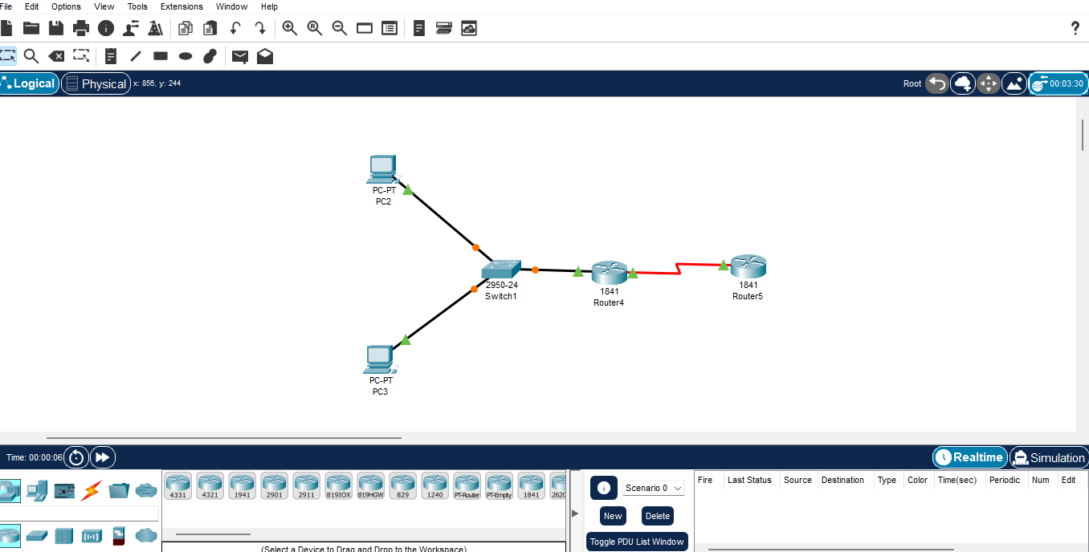

1. Мақсаттар

· Динамикалық NAT (Network Address Translation) арқылы ішкі желінің жеке IP-адресі сыртқы ашық IP-адреске аударылатынын тексеру.
· Желінің қосылғандығын тексеру.
· NAT статистикасын талдау.

2. Құрылғыларды қосу және негізгі баптаулар

Қадам 1: Құрал-жабдықтарды қосу

a. Serial кабель арқылы Gateway мен ISP бағыттауыштарын қосу.
b. Түзу кабель арқылы Gateway (Fa0/0) мен Switch 1 (Fa0/1) қосу.
c. Консоль кабельі арқылы ДК-мен бағыттауыштар мен коммутаторды баптау.
d. Түйіндерді Switch 1 порттарына (Fa0/2, Fa0/3) қосу.

Қадам 2: ISP бағыттауышын баптау (2-бағыттауыш)

· Түйін аты: ISP
· Serial 0/0/0: 209.165.201.34/30
· Loopback 0: 172.16.1.1/32
· Enable парольі: class

Қадам 3: Gateway бағыттауышын баптау (1-бағыттауыш)

· Түйін аты: Gateway
· Fa0/0: 10.10.10.1/24
· Serial 0/0/0: 209.165.201.33/30
· Enable парольі: class

Қадам 4: Switch 1 баптауы
· Түйін аты: Switch1
· Enable парольі: class

3. Түйіндердің IP-баптаулары
· PC1: IP: 10.10.10.10/24, Gateway: 10.10.10.1
· PC2: IP: 10.10.10.11/24, Gateway: 10.10.10.1

4. Желінің жұмыс істеуін тексеру
Қадам 5: Ping тесті

· PC1 → Gateway (10.10.10.1):
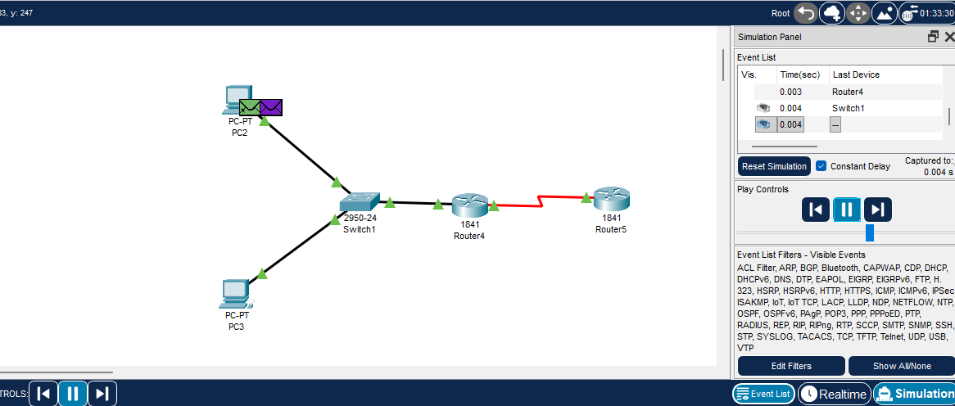

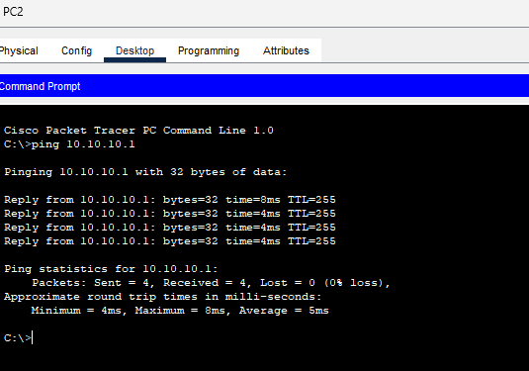

· PC2 → Gateway (10.10.10.1): Сәтті

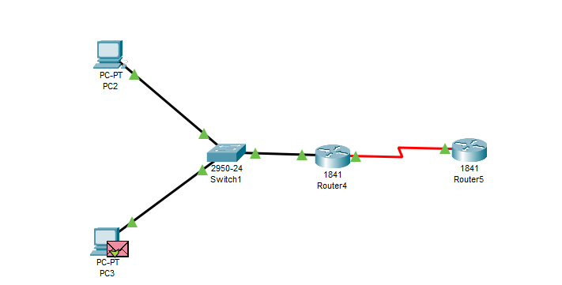

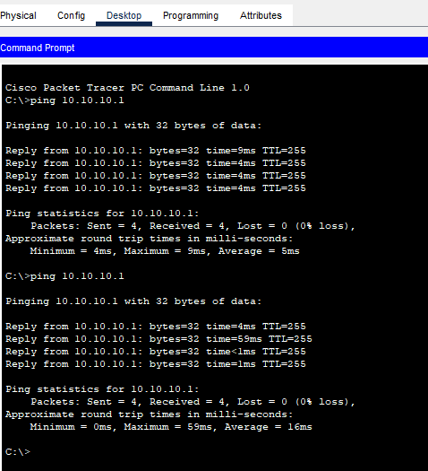

5. Маршрутизацияны баптау

Қадам 6: Статикалық маршрут (ISP бағыттауышында)
ISP(config)# ip route 209.165.200.224 255.255.255.224 209.165.201.33
· Тексеру: show ip route
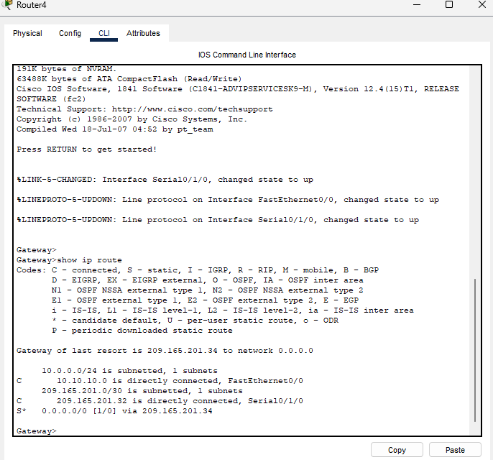

Қадам 7: Default маршрут (Gateway бағыттауышында)
Gateway(config)# ip route 0.0.0.0 0.0.0.0 209.165.201.34

6. NAT баптаулары
Қадам 8: Ашық IP пулін анықтау

Gateway(config)# ip nat pool public_access 209.165.200.242 209.165.200.254 netmask 255.255.255.224

Қадам 9: Ішкі желіні тізімге алу
Gateway(config)# access-list 1 permit 10.10.10.0 0.0.0.255

Қадам 10: NAT ережесін қосу

Gateway(config)# ip nat inside source list 1 pool public_access

Қадам 11: Интерфейстерді баптау

Gateway(config)# interface fastethernet 0/0
Gateway(config-if)# ip nat inside
Gateway(config-if)# exit
Gateway(config)# interface serial 0/0/0
Gateway(config-if)# ip nat outside

7. NAT жұмысын тексеру

Қадам 12: Ping тесті (PC1 → ISP Loopback)

· PC1: ping 172.16.1.1 → Сәтті
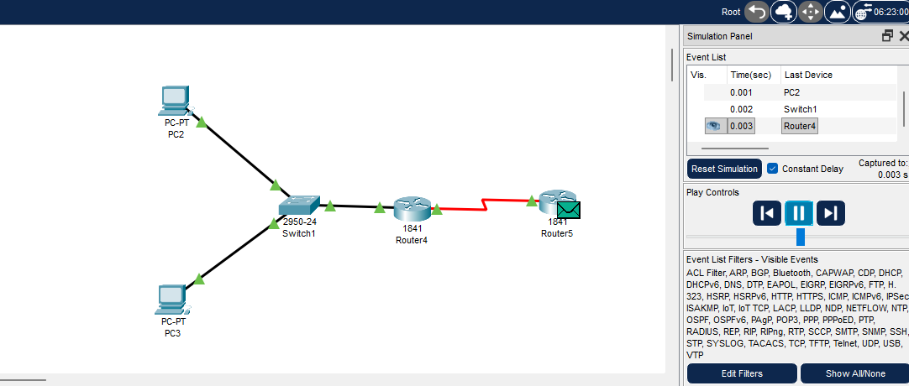

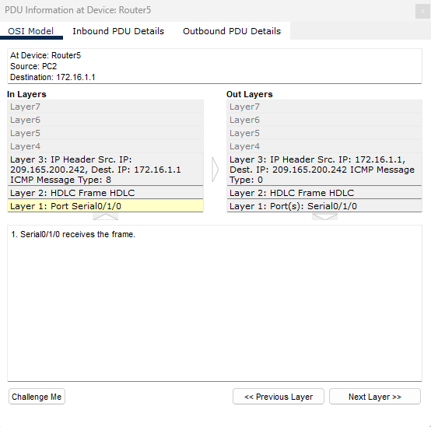

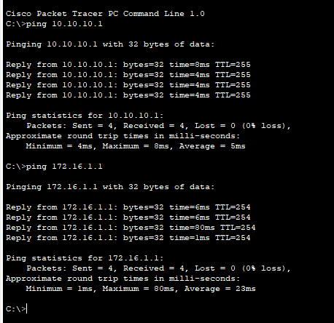

· NAT трансляциясын тексеру:
Gateway# show ip nat translations
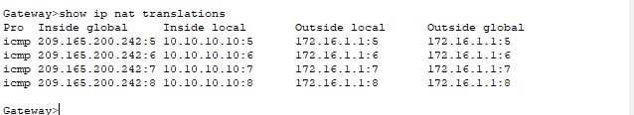
· Нәтиже: Ішкі адрес (10.10.10.10) ашық пул адресіне (209.165.200.242) аударылады.

8. NAT статистикасын тексеру
Қадам 13: Статистиканы көрсету
Gateway# show ip nat statistics

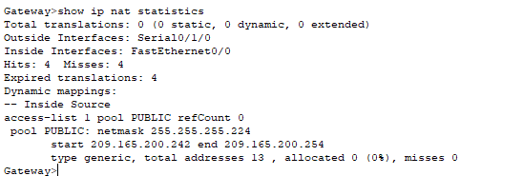
· Активті трансляциялар: 1
· Пул адрестері: 13 (209.165.200.242 – 254)
· Бөлінген адрестер: 1

9. Қорытынды
· Динамикалық NAT дұрыс бапталды.
· Ішкі желідегі құрылғылар сыртқы желіге ашық адрестер арқылы шыға алады.
· NAT трансляциялары және статистикасы тексерілді.

10. Қайталауға арналған сұрақтар

Сұрақ: Желіде NAT-ты не үшін қолданады?
Жауап: NAT (Network Address Translation) жеке IP-адрестерді бір немесе бірнеше ашық IP-адрестерге аудару үшін қолданылады. Бұл:

· IP-адрестерді үнемдеуге көмектеседі.
· Желінің қауіпсіздігін арттырады (ішкі құрылғылардың нақты адрестерін жасырады).
· Ішкі желіні сыртқы желіге шығаруды жеңілдетеді.

configure terminal
no ip nat inside source list 1 pool public_access overload
no ip nat pool public_access
ip nat inside source list 1 interface Serial0/0/0 overload
end
clear ip nat translation *

show ip nat translations

configure terminal
ip nat pool public_access 209.165.201.33 209.165.201.33 netmask 255.255.255.252
access-list 1 permit 10.10.10.0 0.0.0.255
ip nat inside source list 1 pool public_access overload
interface FastEthernet0/0
ip nat inside
interface Serial0/0/0
ip nat outside
end
write memory

ping 172.16.1.1

show ip nat translations
show ip nat statistics

